ESP32

https://docs.sunfounder.com/projects/esp32-starter-kit/es/latest/components/component_esp32_extension.html

Ezaugarria | Xehetasuna
Prozesadorea | Xtensa® Dual-Core 32-bit LX6
Erloju-abiadura | 160 MHz-tik 240 MHz-ra arte
Memoria (RAM) | 520 KB barneko SRAM
Flash Memoria | Normalean 4 MB (ereduaren arabera)
Konexioak | Wi-Fi (802.11 b/g/n) eta Bluetooth (V4.2 eta BLE)
Lan-tentsioa | 3.3V
Sarrera/Irteerak (GPIO) | 30-36 pin (ereduaren arabera)
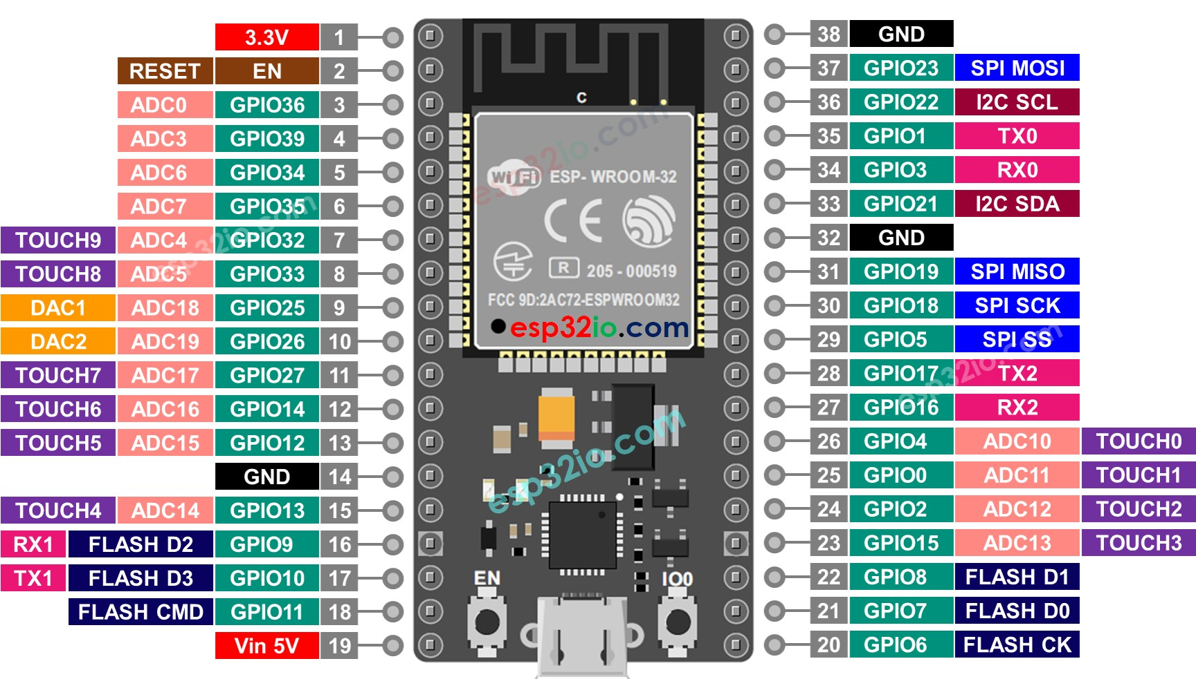

1. ESP32 Pin-en Gida
Pin Taldea | Pin Zenbakiak (Adibidez) | Zertarako erabili?
Energia | 3V3, GND, Vin (5V) | Plaka eta sentsoreak elikatzeko.
ADC (Analogikoak) | GPIO 32 - 39 | Sharp sentsorea bezalako gailu analogikoak irakurtzeko.
Input Only | GPIO 34, 35, 36, 39 | Kontuz: Pin hauek sarrera gisa bakarrik balio dute. Ezin dituzu erabili LED bat pizteko edo motor bat mugitzeko.
PWM (Digitalak) | Ia GPIO guztiak | Servo-motorrak kontrolatzeko edo LEDen argi-indarra aldatzeko.
Touch Pins | GPIO 4, 0, 2, 15... | Sentsore kapazitiboak dira; kable bat ukitzean detektatzen dute (botoi gisa erabili daiteke).
UART (Serial) | TX0, RX0 / TX2, RX2 | Ordenagailuarekin edo beste plaka batzuekin komunikatzeko.
I2C / SPI | GPIO 21, 22 (I2C) | Pantailak (OLED) edo sentsore konplexuagoak konektatzeko.

2. Beharrezko Liburutegiak

Oinarrizko "Liburutegia" (Board Manager)
Hau ez da kodean idazten den kable bat, Arduino IDEari ESP32a zer den "erakusten" dion paketea baizik.
- Izena: esp32 by Espressif Systems.
- Nola instalatu: Arduino IDEan: Tools > Board > Boards Manager, bilatu "esp32" eta instalatu.

Sharp Sentsorerako Liburutegia (Aukerazkoa)
Sharp GP2Y0A21YK0F sentsorearekin matematikak eskuz egin ditzakezu (lehen ikusi dugun bezala), baina liburutegi bat erabili ezkero, kodea garbiagoa geratzen da:
- Liburutegia: SharpIR (Guillaume Rico-rena oso ezaguna da).
- Zertarako: Tentsioa zentimetroetara automatikoki pasatzeko eta irakurketen "zarata" kentzeko.

Etorkizuneko liburutegiak (Zure maketak behar badu):
- Servo.h (ESP32 bertsioa): Servo-motorrak erabili nahi badituzu oztopoak kentzeko.
- WiFi.h eta HTTPClient.h: Sentsorearen datuak internetera (IoT) bidali nahi badituzu.

Programa bat proba egiteko:

void setup() {
// initialize digital pin LED_BUILTIN as an output.
Serial.begin(115200);
//pinMode(LED_BUILTIN, OUTPUT);
}

// the loop function runs over and over again forever
void loop() {
//digitalWrite(LED_BUILTIN, HIGH); // turn the LED on (HIGH is the voltage level)
delay(1000); // wait for a second
Serial.println("tic");
//digitalWrite(LED_BUILTIN, LOW); // turn the LED off by making the voltage LOW
delay(1000);
Serial.println("tac"); // wait for a second
}

